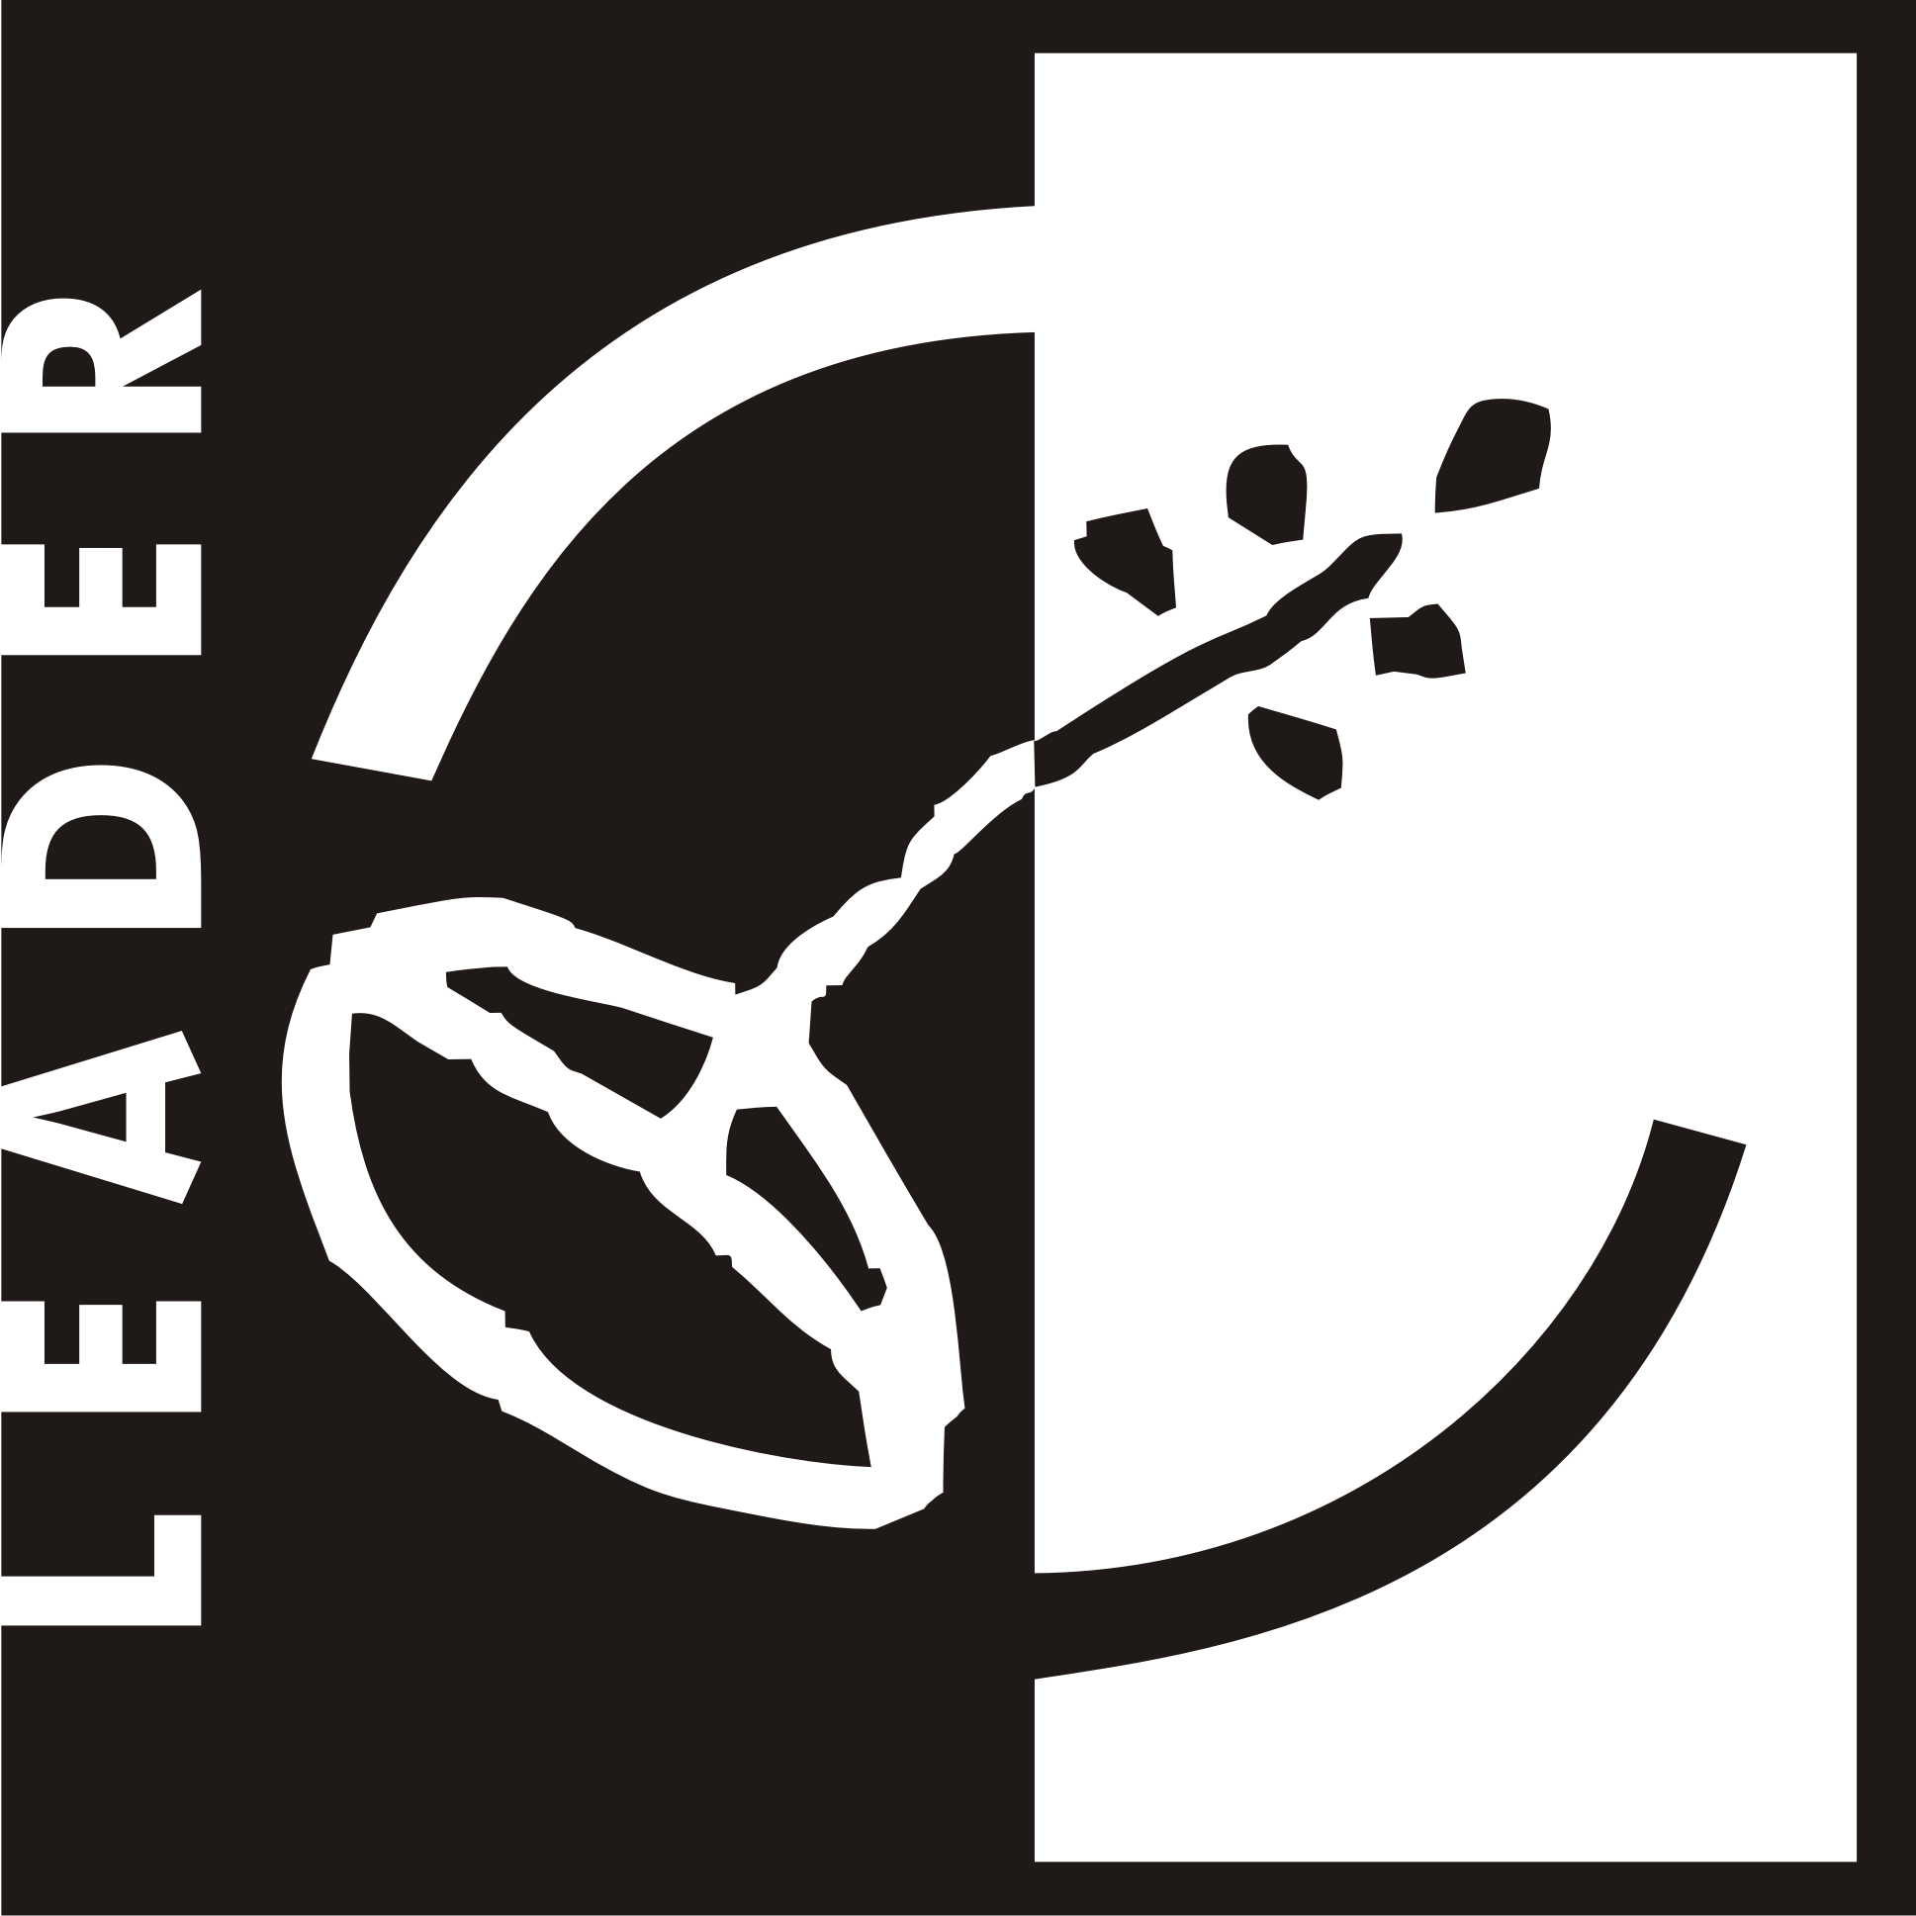


Europejski Fundusz Rolny
na rzecz Rozwoju Obszarów Wiejskich

Załącznik nr …….

…………………………………………………………
(imię i nazwisko/nazwa)

…………………………………………………………
(adres)

………………………………………………………..

Oświadczenie wnioskodawcy

Wyrażam zgodę na przetwarzanie moich danych osobowych przez „Między Prosną a Wartą” - Lokalna Grupa Działania ul. Rynek 1-7, 98-400 Wieruszów, Urząd Marszałkowski w Łodzi Al. Piłsudskiego 8, 90-051 Łódź oraz Agencję Restrukturyzacji i Modernizacji Rolnictwa Al. Piłsudskiego 84, 92-202 Łódź zgodnie z przepisami ustawy z dnia 29 sierpnia 1997 r. o ochronie danych osobowych (tj. Dz. U. z 2002 r. nr 101, poz. 926 z późn. zm.) w celach związanych z realizacją Programu Rozwoju Obszarów Wiejskich na lata 2007 – 2013. Jednocześnie przyjmuję do wiadomości, iż mam prawo do wglądu i poprawiania swoich danych osobowych.

……..……………., dnia……………….. r. ………………………………………
(podpis wnioskodawcy)

